
ชื่อ ______________________________________________ ชั้น __________ เลขที่ _______
คำชี้แจง ให้นักเรียนแต่ละกลุ่มปฏิบัติดังนี้
1. อ่านวิธีทำกิจกรรมการทดลองให้เข้าใจ
2. ทำกิจกรรมและบันทึกผล
3. ตอบคำถามหลังทำกิจกรรม

ใบงานที่ 10 เรื่อง ปัญหาจากการใช้ทรัพยากรธรรมชาติและแนวทางการอนุรักษ์

กิจกรรมที่ 2.5 ปัญหาจากการใช้ทรัพยากรธรรมชาติและแนวทางการอนุรักษ์

วันที่ _____ เดือน ____________ พ.ศ. ________
ได้__________คะแนน

คะแนนเต็ม 10 คะแนน

วิธีทำ
- ให้นักเรียนสำรวจการใช้ทรัพยากรธรรมชาติในท้องถิ่นของตนเอง และปัญหาที่เกิดขึ้นจากการใช้ทรัพยากรธรรมชาติในท้องถิ่นมา 1 ประเภท จากนั้นร่วมกันศึกษาค้นคว้าปัญหาจากการใช้ทรัพยากรธรรมชาติในท้องถิ่น และแนวทางการแก้ไขปัญหา บันทึกผล
- ให้นักเรียนอภิปรายและนำเสนอการใช้ทรัพยากรธรรมชาติอย่างประหยัด คุ้มค่า และการมีส่วนร่วมในการปฏิบัติหน้าชั้นเรียน


บันทึกผลการทำกิจกรรม

ตาราง การใช้ทรัพยากรธรรมชาติในท้องถิ่น ปัญหา และแนวทางการแก้ไข
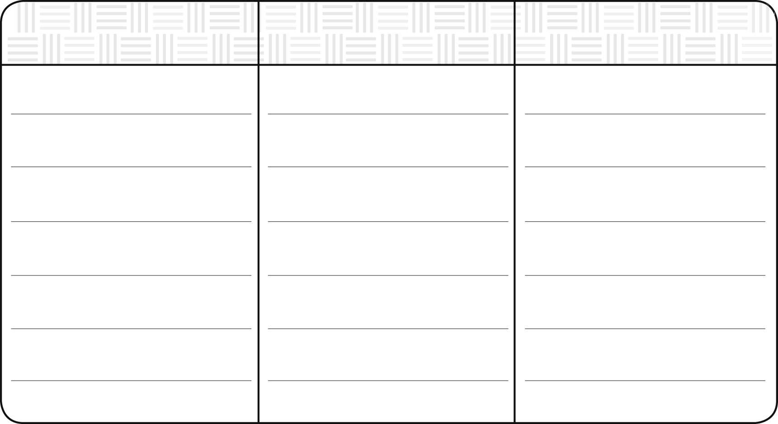
การใช้ทรัพยากรธรรมชาติ ปัญหาที่พบ แนวทางการแก้ไขปัญหา
คำถามหลังทำกิจกรรม

ให้นักเรียนเขียนเครื่องหมาย  ลงใน  หน้าคำตอบที่ถูกต้อง และตอบคำถาม
- ในท้องถิ่นของนักเรียนมีการใช้ทรัพยากรธรรมชาติประเภทใด
 ดิน  น้ำ  ป่าไม้
 สัตว์ป่า  อื่น ๆ ระบุ _______________________________________
- ปัญหาจากการใช้ทรัพยากรธรรมชาติดังกล่าว มีอะไรบ้าง
______________________________________________________________________
- นักเรียนมีแนวทางการแก้ไขปัญหาจากการใช้ทรัพยากรธรรมชาติ อย่างไร
______________________________________________________________________
- สรุปผลกิจกรรมนี้ได้อย่างไร
 การใช้ทรัพยากรธรรมชาติ ต้องร่วมมือกันใช้อย่างประหยัด คุ้มค่า และสร้างจิตสำนึก
ในการอนุรักษ์
 การใช้ทรัพยากรธรรมชาติ ควรใช้ให้หมดในคราวเดียวเพื่อให้สามารถหาแนวทาง
แก้ไขปัญหาได้ถูกต้อง
- นักเรียนจะมีส่วนร่วมในการใช้ทรัพยากรธรรมชาติอย่างประหยัด คุ้มค่า
และลดภาวะโลกร้อนได้อย่างไรบ้าง (ตอบได้มากกว่า 1 ข้อ)
5.1 แยกและทิ้งขยะลงในภาชนะที่รองรับให้ถูกประเภท

5.2 นำน้ำที่ซักผ้าแล้วไปรดน้ำต้นไม้

5.3 ร่วมกันปลูกต้นไม้

5.4 ทิ้งขยะลงในแหล่งน้ำ

5.5 นำวัสดุกลับมารีไซเคิล
5.6 เลือกใช้กล่องโฟมใส่อาหารแทนปิ่นโต

5.7 เดินทางโดยรถยนต์ส่วนตัวทดแทนการใช้รถจักรยาน
5.8 เลือกใช้ถุงผ้า แทนการใช้ถุงพลาสติก

